|  |  |  |
| --- | --- | --- |
| **NOM - Prénom** | **Spécialité** | **Tâche** |
| BOULENGER Thomas | EC | SS1 |
| FONTENAY Clément | EC | SS2 |
| DOULAY Nicolas | IR | SS3 |
| MALONGA Florentin | IR | SS4 |
| GONCALVES Hugo | IR | SS5 |

Expression des besoins

# Description du système

L’entreprise CLECY GLISS propose à ses clients de s’amuser en dévalant une piste de luge monorail. Il propose un circuit de 650m qui est unique dans le Nord de la France. Pour augmenter l’amusement des clients, l’entreprise souhaite offrir à ses clients un challenge de vitesse, en chronométrant la descente.  
C’est pourquoi, l’entreprise souhaiterait disposer d’un système de chronométrage permettant la mesure du temps de la descente et donc de la vitesse moyenne, l’affichage en fin de course des résultats et l’historisation des mesures. Cela permettra de faire des challenges quotidiens et mensuels. Cela incitera également les clients à retenter leur chance dans un esprit de compétition et pourrait ainsi augmenter la fréquentation du site.

# Système Chrono’Luge

Le Chrono’Luge sera équipé de plusieurs matériels :

* 1 serveur pour la gestion du système
* 1 coffret d’alimentation et de communication
* Plusieurs équipements dans le système :
  + 1 lecteur RFID
  + 2 capteurs de course
  + 3 modules de communication
  + 1 afficheur LED
  + 1 afficheur tactile
  + 2 cartes électroniques

Figure 1 : Synoptique de l’architecture matérielle

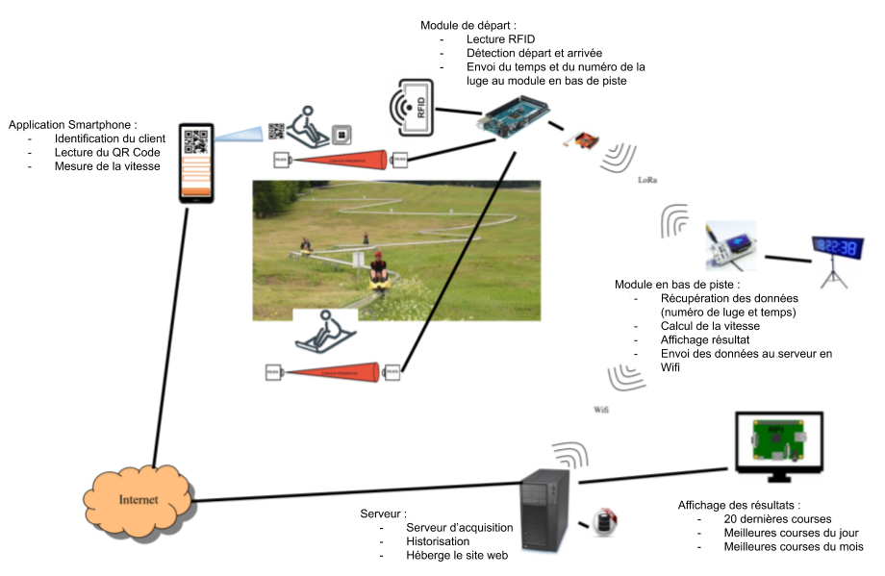

A partir du serveur, la personne en charge du système peut ajouter ou supprimer une luge. Il peut aussi modifier la longueur de la piste. Le serveur est connecté au réseau interne de l’entreprise. Pour avoir accès à son historique de course, le gérant souhaite mettre à disposition pour les clients une application mobile.

# Description du fonctionnement souhaité

Ce système va permettre au client de consulter son chronométrage sur un afficheur disposé en fin de course ainsi que le classement des meilleurs résultats. Il pourra également consulter son historique de course (vitesse et temps) via une application mobile en couplant sa luge à son profil. Le gérant aura la possibilité d’ajouter et supprimer une luge, ainsi que modifier la longueur de la piste à partir du serveur.

Les fonctionnalités souhaitées sont donc :

* Chronométrer le temps
* Afficher le temps
* Afficher le classement
* Visualiser le temps et la vitesse sur mobile
* Paramétrer le système

Les 4 premières fonctionnalités sont gérées par le système interne. Seul le gérant pourra accéder à la dernière fonctionnalité.

Analyse du Système

# Fonctionnement du système

Afin de visualiser les différentes fonctionnalités du système d’un point de vue utilisateur nous avons élaboré un Diagramme de cas d’utilisation.

  
Figure 2 : Diagramme de Cas d’Utilisation

1. Exigences et Contraintes

Afin de visualiser les contraintes du projet, nous avons élaboré un diagramme d’exigence.

1. Détail séquentiel des fonctionnalités

Afin de visualiser les interactions entre les acteurs et le système selon un certain ordre chronologique, nous avons élaboré des diagrammes de séquence pour chaque fonctionnalité.

1. Fonctionnalité Chronométrer le temps



1. Fonctionnalité Visualiser Temps et Vitesse sur Mobile



1. Fonctionnalité Paramétrer système



1. Maquette

Afin de s’accorder sur un thème commun, nous avons réalisé pour chaque système, son interface graphique via une maquette.

1. **Interface de l’Application Mobile**

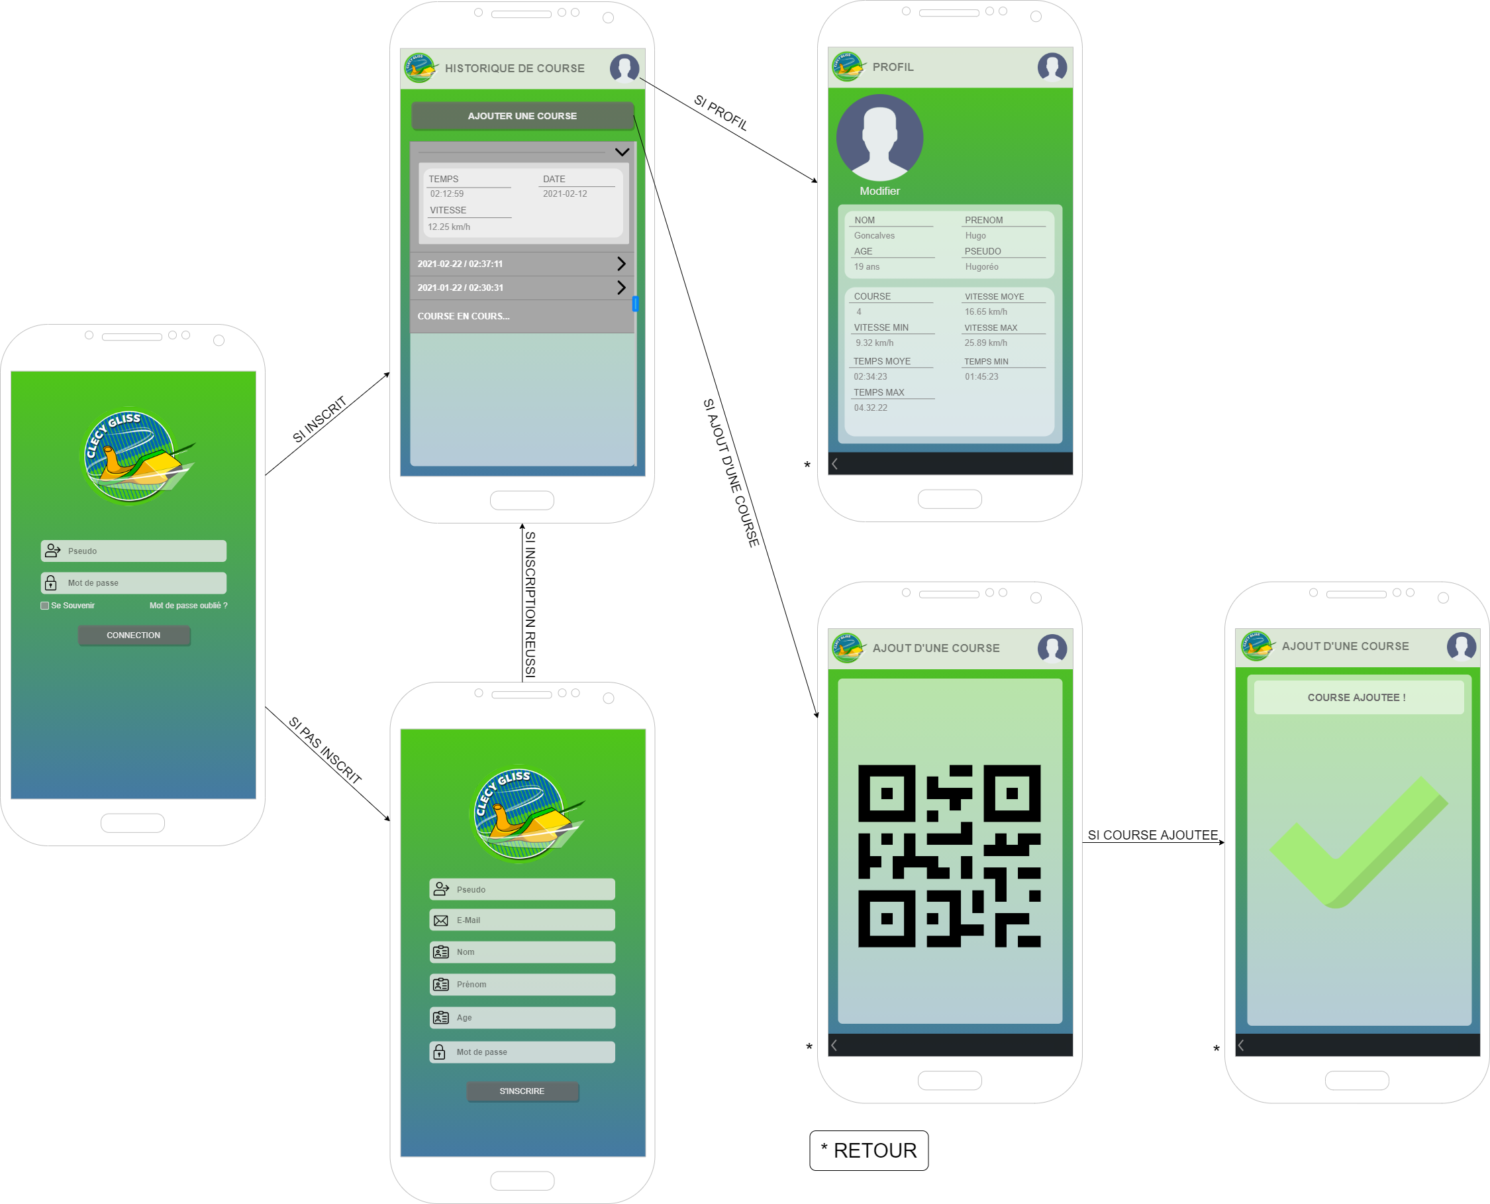

1. **Interface de l’**Afficheur Classement

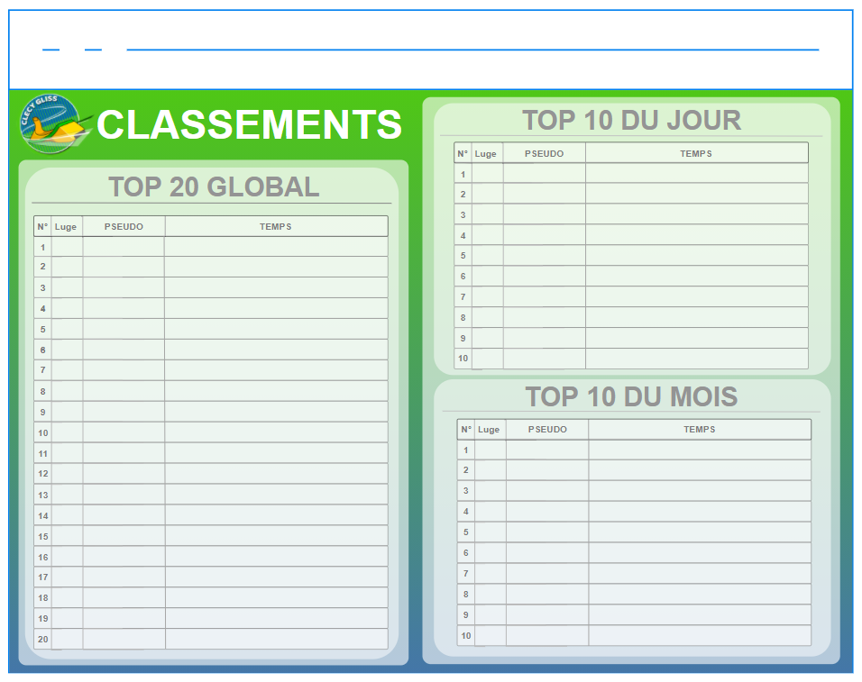

1. **Interface du**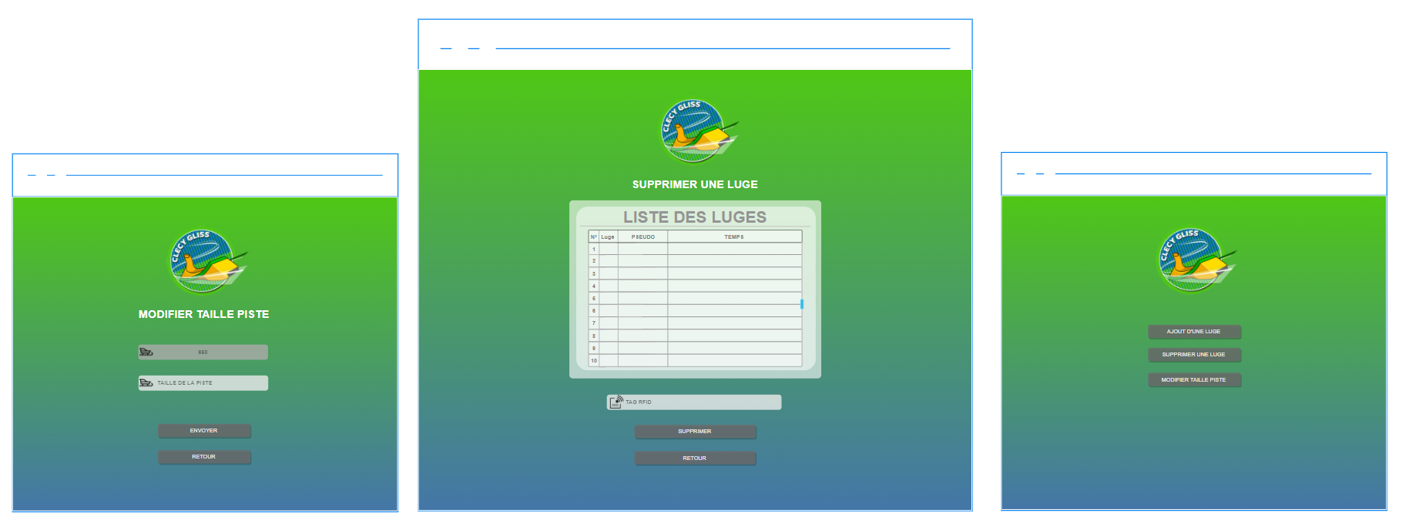 Site Gestion Système
2. Interface Afficheur LED



1. Protocole de Communication entre système

Afin de permettre une meilleure transmission de nos données, nous avons élaboré un protocole de communication.

